TRƯỜNG ĐẠI HỌC VĂN LANG
KHOA: CÔNG NGHỆ THÔNG TIN

ĐÁP ÁN ĐỀ THI KẾT THÚC HỌC PHẦN
Học kỳ 1 , năm học 2022 - 2023

Mã học phần: 71ITBS10203
Tên học phần: CƠ SỞ LẬP TRÌNH
Mã nhóm lớp học phần:
Thời gian làm bài (phút/ngày): 60 PHÚT
Hình thức thi: Tự luận
SV được tham khảo tài liệu: Có Không
Câu 1:
Để chú thích trong Python có 2 cách: Chú thích trên 1 dòng và chú thích trên nhiều dòng (0.25đ)
#Chú thích trên 1 dòng  '''  Chú thích trên dòng 1  Chú thích trên dòng 2  Chú thích trên dòng 1  ''' | 0.25đ

Trong lập trình, biến (variable) là tên của một vùng trong bộ nhớ RAM, được sử dụng để đại diện lưu trữ thông tin. Bạn có thể gán thông tin cho một biến, và có thể lấy thông tin đó ra để sử dụng. (0.25đ)
Tên biến đúng | Tên biến sai | 0.25đ
first_name | text!
products | 1_connection
Câu 2:
Đáp án câu a: (1đ)
Input: luong_can_ban, he_so, tnct.  Output: luong.  IF tnct >= 60:  luong = he_so * luong_can_ban | 0.25đ
ELSE IF tnct >= 36:  luong = he_so * luong_can_ban  ELSE IF tnct >= 12:  luong = he_so * luong_can_ban | 0.25đ  0.25đ
ELSE  luong = he_so * luong_can_ban | 0.25đ
Đáp án câu b: (1đ)
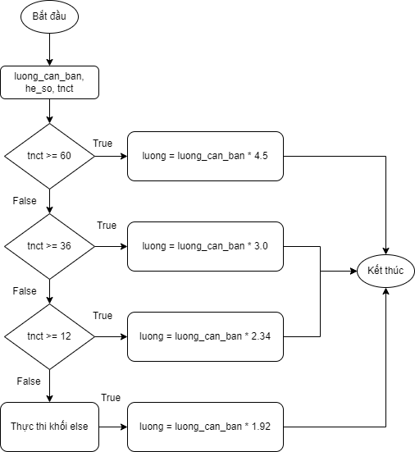
- Bắt đầu, Kết thúc:
  - đúng ký hiệu, nội dung 0.25đ
- Nhập, Xuất:
  - đúng ký hiệu,nội dung 0.25đ
- Cấu trúc rẽ nhánh:
  - đúng các ký hiệu,nội dung 0.5đ,
Đáp án câu c: (1đ) Tương tự câu A
LUONG_CAN_BAN = 650000  tnct = int(input("Nhập TNCT: "))  luong = 0  if tnct >= 60:  luong = LUONG_CAN_BAN * 4.5  elif tnct >= 36:  luong = LUONG_CAN_BAN * 3.0  elif tnct >= 12:  luong = LUONG_CAN_BAN * 2.34  else:  luong = LUONG_CAN_BAN * 1.92  print(f"Với TNCT {tnct} thì lương của bạn là: {luong}") | 0.25đ  0.25đ  0.25đ  0.25đ
Câu 3:
Đáp án câu a,b,c: (3đ)
n = ''  while True:  n = int(input("Nhập n: "))  if n < 100000 or n > 1000000:  print("Nhập sai. Vui lòng nhập lại theo định dạng")  continue  break  count = 0  largest = 0  smallest = 9  while n > 0:  digit = n % 10  count += 1  if digit > largest:  largest = digit  if digit < smallest:  smallest = digit  n = n // 10  print(f"Tổng số chữ số: {count}")  print(f"Chữ số lớn nhất: {largest}")  print(f"Chữ số nhỏ nhất: {smallest}") | 0.25đ  0.25đ  0.25đ  0.25đ  0.25đ  0.25đ  0.25đ  0.25đ  0.25đ  0.25đ  0.25đ  0.25đ

Câu 4:
Đáp án câu a
n = 5  my_list = [] | 0.25đ  0.25đ
for i in range(n):  x = int(input(f"Nhập vào phần tử thứ {i+1}: ")) | 0.25đ  0.25đ
my_list.append(i)  print(my_list) | 0.25đ  0.25đ
Đáp án câu b
my_list = [1,2,1,3,2,7,4,2,5,5]  new_list = []  count = 0 | 0.25đ  0.25đ
for i in my_list:  if i not in new_list:  new_list.append(i)  count += 1 | 0.25đ  0.25đ  0.25đ
print(f"Độ dài là {count} và danh sách {new_list}") | 0.25đ

Ngày biên soạn:07/12/2022
Giảng viên biên soạn đáp án đề thi: ThS. Nguyễn Minh Tân

Ngày kiểm duyệt: 27/12/2022
Trưởng (Phó) Khoa/Bộ môn kiểm duyệt đề thi: ThS.Nguyễn Đắc Quỳnh Mi

